**Evidencia casos de prueba flujo de compra página D1:**

<https://d1.com.co/>

1. Caso buscar un producto por categoría:



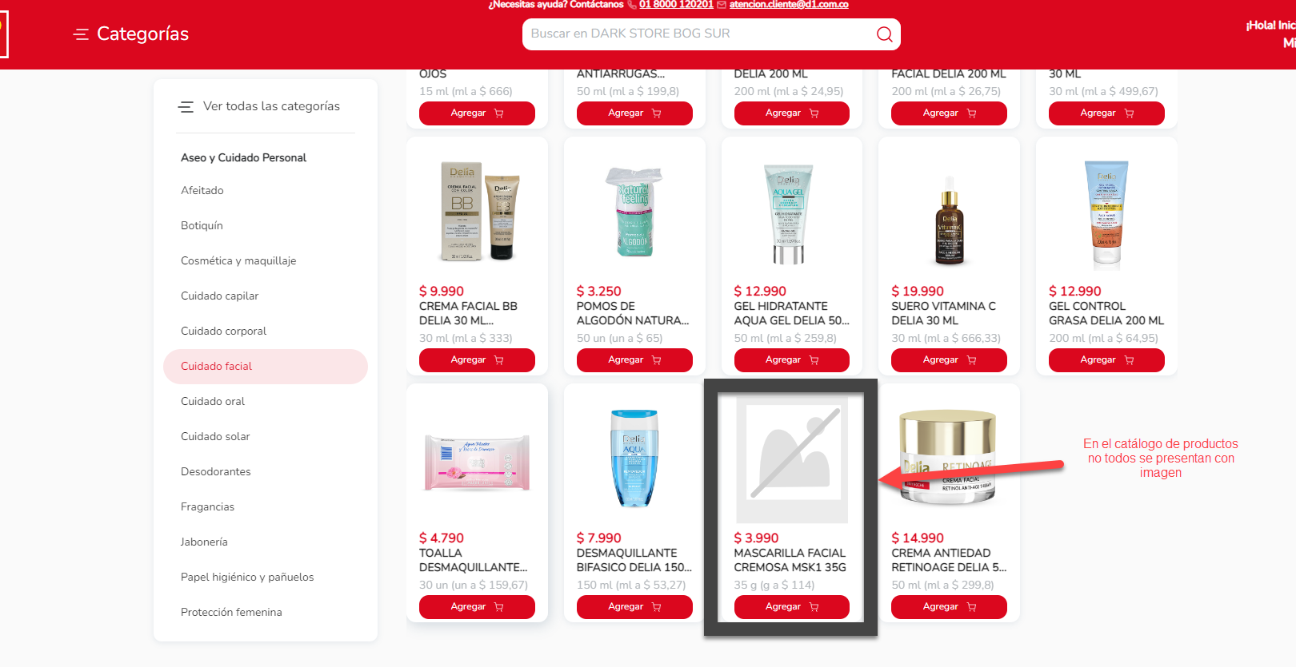

1. Caso buscar un producto por categoría y agregarlo al carrito de compras:

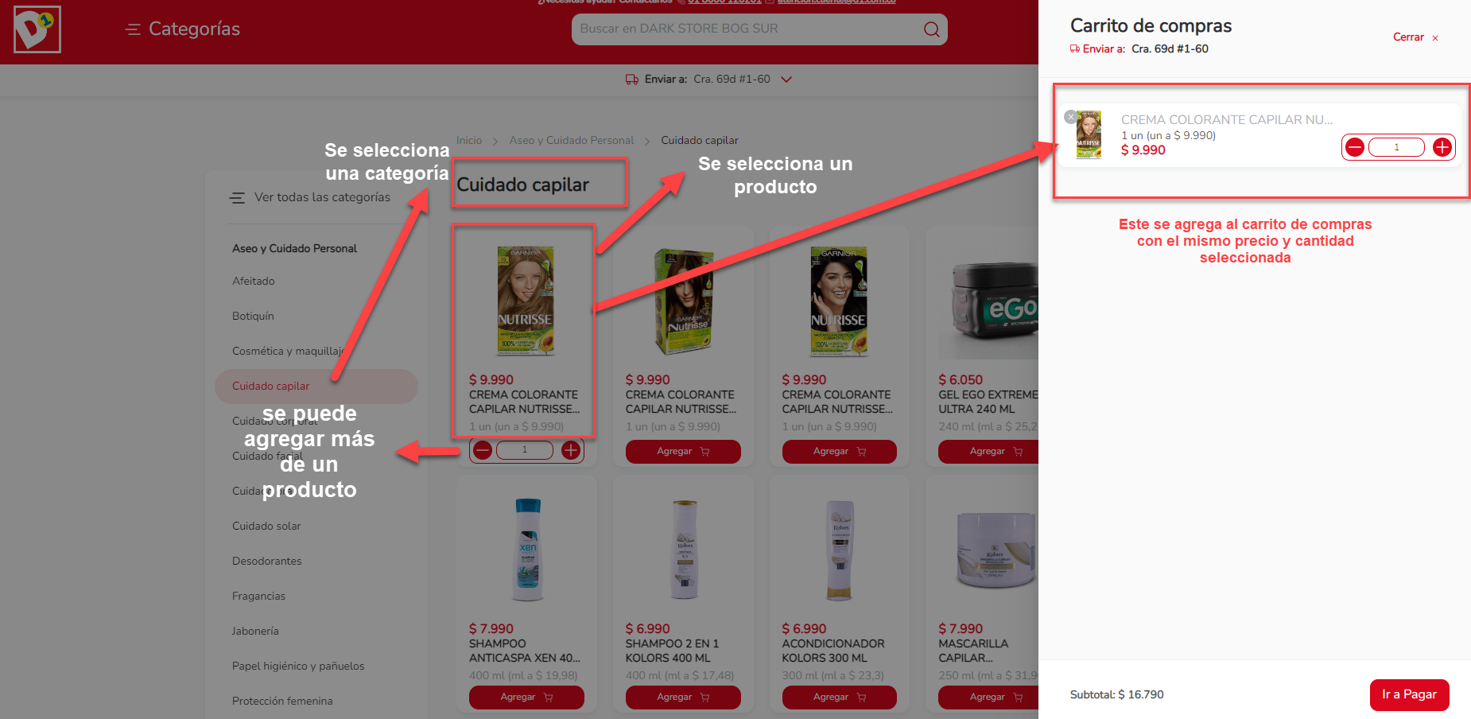

1. 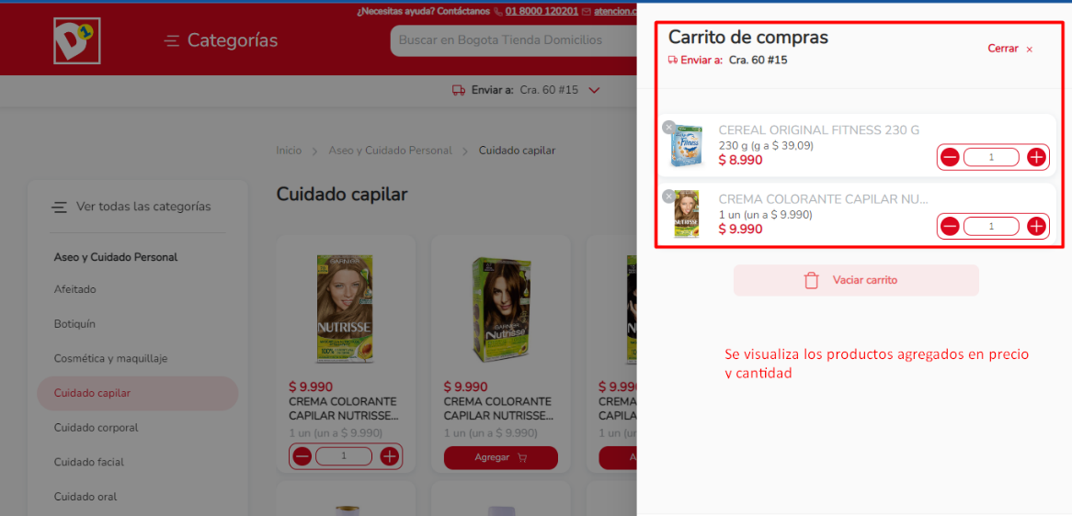Caso modificar el contenido del carrito de compras en la cantidad de productos:

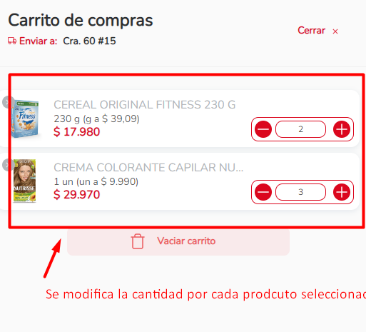

1. Caso verificar que desde el carrito se pueda eliminar productos:

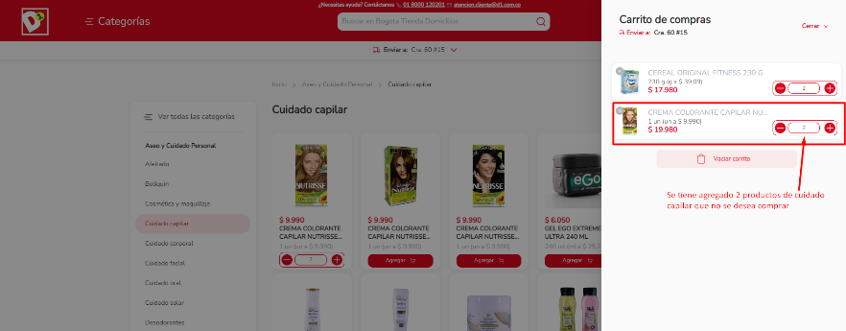

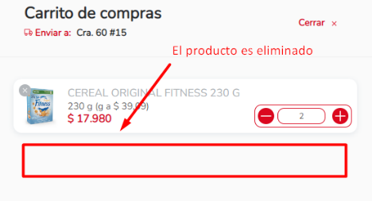



1. Caso verificar que desde la página de producto se indique que productos he agregado al carrito:

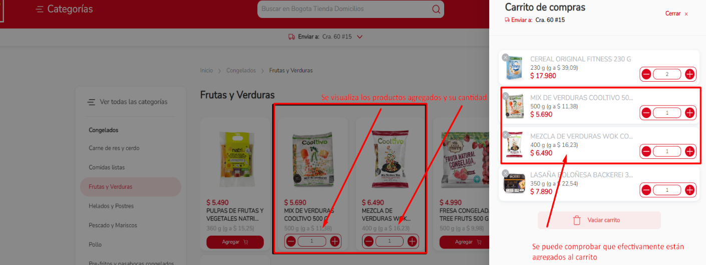

1. 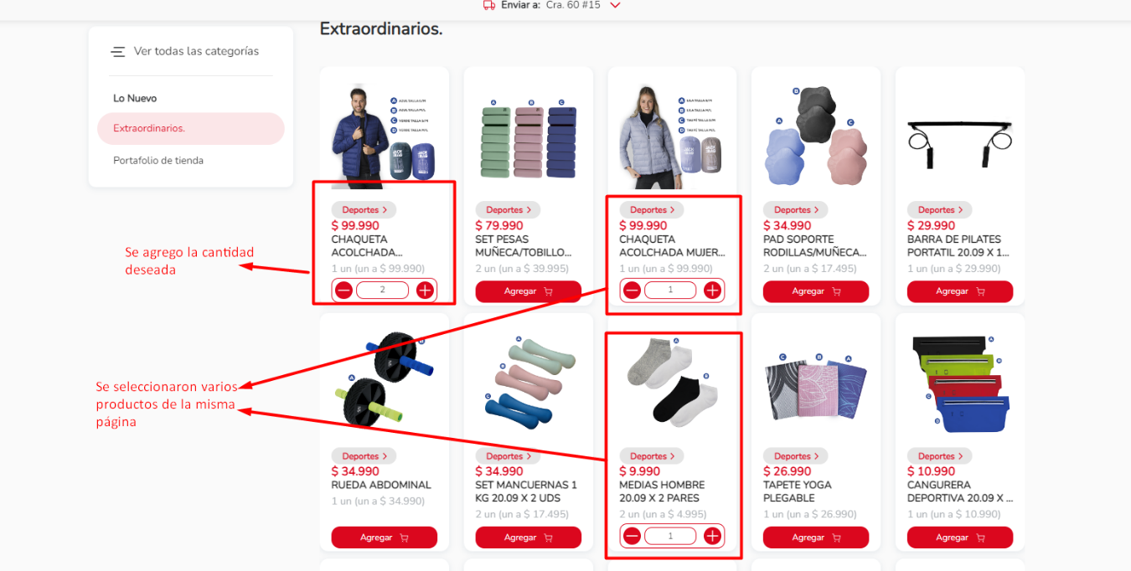Caso verificar que el usuario pueda agregar productos al carrito de una misma página de productos por categoría:
2. Verificar que el usuario pueda vaciar el carrito de compras y volver a iniciar el proceso de compra:



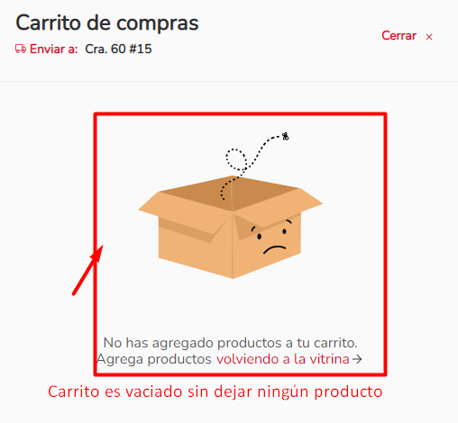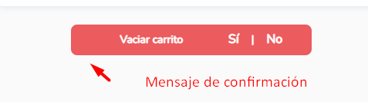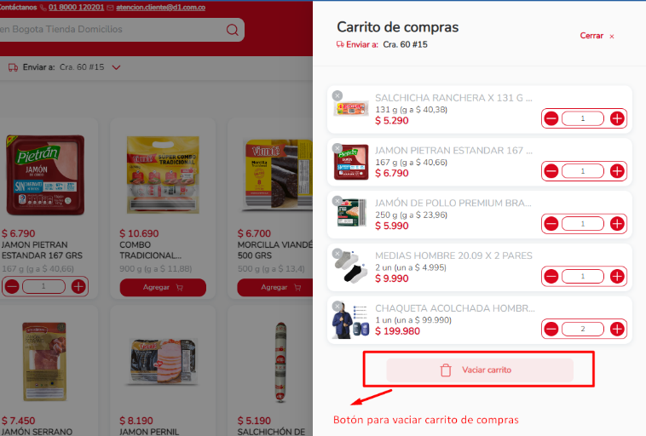

1. verificar que el usuario sea redireccionado a la sección de pago:



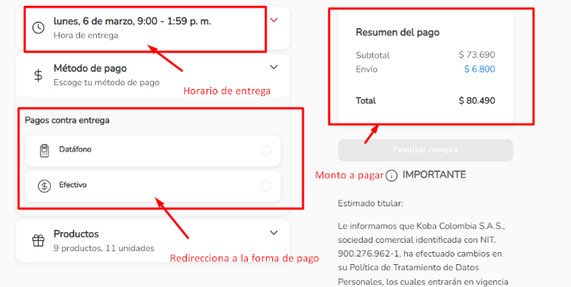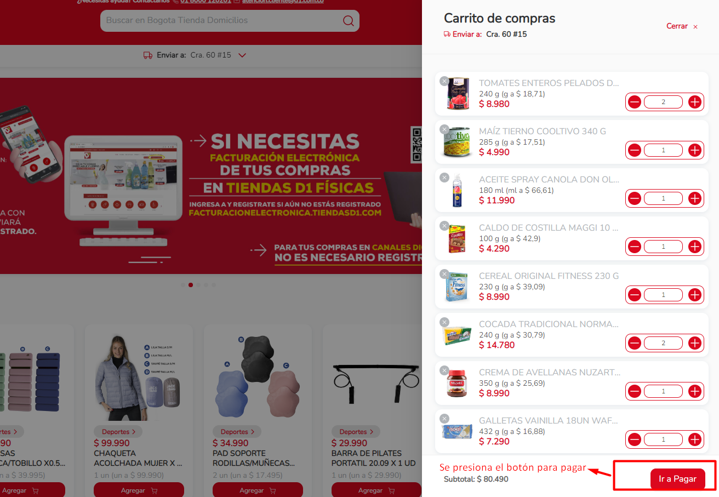

1. 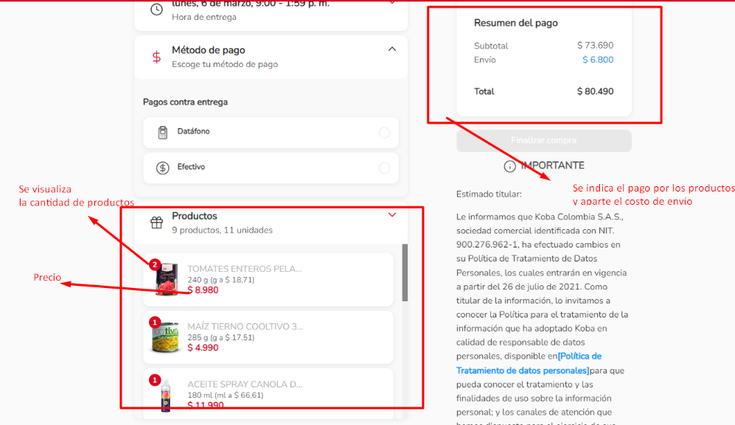verificar que se indique de manera clara el costo de cada producto del carrito según la cantidad y el monto del domicilio:
2. verificar que el usuario reciba la confirmación si el contenido del carrito es el que desea cancelar o desea agregar más producto:

